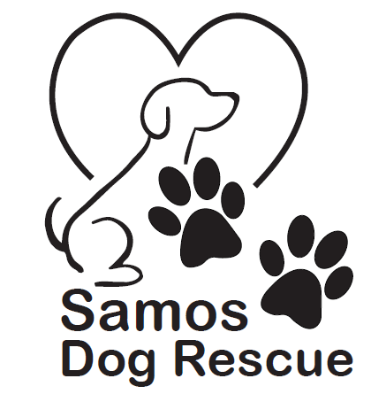

Stichting Dierenhulp Samos
Jaarverslag 2021

Inhoud

Voorwoord 3
1 Doelen en resultaten 2021 3
1.1 Doelen 2021 3
1.2 Resultaten 2021 3
1.3 Doelen/plannen 2022 3
1.4 Bestuur 4
2. Balans 5
2.1 Financiële balans 2021 5

Voorwoord

In september onverwachts geen transport meer naar Samos. Kennels en voer konden niet naar Samos worden gebracht.
Gelukkig is voor alles een oplossing. Door een verjaardagsactie is het voer op Samos gekocht.
Het einde van het seizoen naderde en de kennels hoefden pas voor het nieuwe seizoen op Samos te zijn.

Ondanks wat tegenslagen kijken we terug op mooi jaar voor alle geadopteerde hondjes! Hier doen we het voor!

Lieve donateurs, vrijwilligers, familie en vrienden. Door jullie kunnen wij dit doen.

Samen zijn we sterk! Super bedankt allemaal!

Doelen en resultaten 2021

Doelen 2021

Als stichting hebben we ons de volgende doelen gesteld om de shelter te ondersteunen.
- Actie honden overbrengen
- Verdere opbouw van de shelter en afbouw van de oude shelter in Mitilini
- Nieuwe visitekaartjes & folders
- Zes Doneeracties
- Meer vaste donateurs
- Bijhouden website

1.2 Resultaten 2021
- Actie honden overbrengen is geslaagd
- De omheining van de shelter is af en een nieuw shaduwnet aangebracht
- Enkele nieuwe vaste donateurs
- Voor de wijziging van de naam van de shelter is veel aangepast
- Nieuwe visitekaartjes met een nieuwe eigen logo
- Minder dan 6 doneeractie gedaan

1.3 Doelen/plannen 2022

Als stichting hebben we ons de volgende doelen gesteld om de shelter te ondersteunen.
- Weer een nieuwe transporteur vinden
- Uitzoeken van tracers voor overvliegen honden
- Meer doneeracties voor voer
- Meer vaste donateurs
- Bijhouden website

1.4 Bestuur

Het bestuur bestaat uit drie onbezoldigde natuurlijke personen.

Voorzitter: dhr. J.G. Barge
Penningmeester: mevr. J.C. Tiepel
Secretaris: mevr. B.C Koster
Bestuurslid: mevr E.C. Meinesz

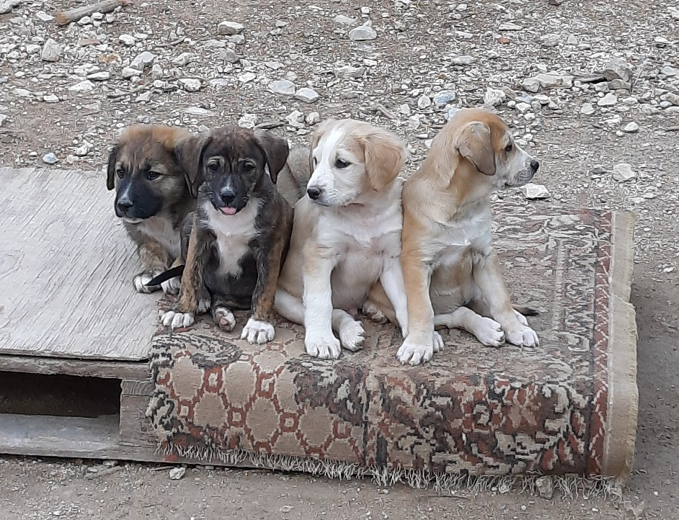

Balans

Financiële balans 2021
